15 MAI 2019. - Arrêté du Gouvernement de la Communauté française fixant les modalités de la consultation et de la délivrance de copies des pièces du dossier du conseiller de l'aide à la jeunesse et du directeur de la protection de la jeunesse
Source : COMMUNAUTE FRANCAISE
Publication : 29-07-2019 numéro : 2019041553 page : 74257 PDF : version originale
Dossier numéro : 2019-05-15/14
Entrée en vigueur : 29-07-2019

CHAPITRE 1er. - Dispositions applicables à l'enfant, sa famille et ceux de ses familiers qui sont concernés par la mesure
Section 1ère. - Consultation du dossier du conseiller et du directeur
Art. 1-4
Section 2. - Délivrance de copies des pièces du dossier du conseiller et du directeur
Art. 5-6
CHAPITRE 2. - Dispositions applicables à l'avocat
Section 1ère. - Consultation du dossier du conseiller et du directeur
Art. 7-8
Section 2. - Délivrance de copies des pièces du dossier du conseiller et du directeur
Art. 9-10
CHAPITRE 3. - Dispositions abrogatoires et finales
Art. 11-13

CHAPITRE 1er. - Dispositions applicables à l'enfant, sa famille et ceux de ses familiers qui sont concernés par la mesure
Section 1ère. - Consultation du dossier du conseiller et du directeur
Article 1er. L'enfant, le membre de sa famille ou le familier concerné par la mesure qui souhaite prendre connaissance des pièces du dossier du conseiller ou du directeur en fait la demande au service de l'aide à la jeunesse ou au service de la protection de la jeunesse, par courrier postal ou électronique, par téléphone ou en personne à l'accueil du service.
Si le demandeur souhaite également obtenir copies des pièces qu'il aura consultées, il peut le mentionner dans la même demande.
Lorsque la demande est faite en personne à l'accueil du service, elle est transcrite dans un formulaire-type dont une copie est remise immédiatement au demandeur.
Lorsque la demande est faite par téléphone, elle est transcrite dans un formulaire-type dont une copie est envoyée au demandeur le jour ouvrable qui suit la demande.
La demande est consignée dans un registre.
Art. 2. Dans les trois jours ouvrables qui suivent la demande, le service prend contact avec le demandeur afin de convenir du lieu, de la date et de l'heure de la consultation du dossier.
Les modalités pratiques visées à l'alinéa 1er sont confirmées par écrit au demandeur, selon le moyen qu'il choisit.
La consultation du dossier a lieu dans les sept jours ouvrables qui suivent la demande.
Il est tenu compte de l'urgence, pour autant que celle-ci soit motivée dans la demande et que les motifs invoqués le justifient.
Lors de la consultation du dossier, le demandeur est accompagné par le conseiller ou le directeur ou par l'agent qu'il désigne, de préférence l'agent en charge de la situation.
Art. 3. Lorsque l'enfant qui demande la consultation de son dossier est assisté par un avocat, le service informe l'enfant de la possibilité de se faire accompagner de son avocat lors de la consultation et informe l'avocat de la demande de consultation.
Art. 4. Lorsque le conseiller ou le directeur décide de refuser la consultation d'une ou plusieurs pièces du dossier, sa décision est remise et expliquée au demandeur au début de la consultation du dossier.
Si le demandeur qui se voit refuser la consultation d'une ou plusieurs pièces du dossier est assisté d'un avocat, une copie de la décision est adressée à ce dernier.
Section 2. - Délivrance de copies des pièces du dossier du conseiller et du directeur
Art. 5. L'enfant, le membre de sa famille ou le familier concerné par la mesure peut demander copies de pièces du dossier conformément à l'article 1er, alinéa 2, ou au moment de la consultation du dossier.
Art. 6. Les copies des pièces demandées sont remises, autant que possible, en mains propres au demandeur à l'issue de la consultation du dossier.
A défaut, les copies des pièces sont envoyées au demandeur par courrier postal ou électronique, selon son choix, dans les deux jours ouvrables de la consultation du dossier.
CHAPITRE 2. - Dispositions applicables à l'avocat
Section 1ère. - Consultation du dossier du conseiller et du directeur
Art. 7. L'avocat de l'enfant peut consulter le dossier du conseiller ou du directeur en se présentant en personne à l'accueil du service, sans demande préalable.
Art. 8. L'avocat d'un membre de la famille de l'enfant ou d'un familier concerné par la mesure qui souhaite prendre connaissance des pièces du dossier du conseiller ou du directeur en fait la demande conformément à l'article 1er.
L'avocat peut consulter le dossier sur place à partir du sixième jour ouvrable qui suit la demande.
Lorsque le conseiller ou le directeur décide de refuser la consultation d'une ou plusieurs pièces du dossier, sa décision est communiquée à l'avocat dans les cinq jours ouvrables qui suivent la demande.
Si l'avocat invoque l'urgence dans sa demande de consultation et que les motifs invoqués le justifient, il peut consulter le dossier sur place à partir du troisième jour ouvrable qui suit la demande et la décision de refus visée à l'alinéa 3 est notifiée dans les deux jours ouvrables.
Section 2. - Délivrance de copies des pièces du dossier du conseiller et du directeur
Art. 9. L'avocat de l'enfant peut demander copies des pièces du dossier lorsqu'il consulte le dossier sur place ou par courrier postal ou électronique.
Les copies demandées par l'avocat lui sont remises en mains propres au moment de la consultation du dossier sur place ou par courrier électronique au plus tard le jour ouvrable qui suit la demande.
L'avocat peut également prendre copie des pièces par ses propres moyens de reproduction.
Art. 10. § 1er. L'avocat d'un membre de la famille de l'enfant ou d'un familier concerné par la mesure peut demander copies des pièces du dossier :
1° dans sa demande de consultation du dossier conformément à l'article 1er, alinéa 2;
2° au moment de la consultation du dossier;
3° par courrier électronique, indépendamment d'une demande de consultation du dossier.
§ 2. Dans les cas visés au paragraphe 1er, 1° et 2°, les copies demandées par l'avocat lui sont remises en mains propres au moment de la consultation du dossier sur place ou par courrier électronique au plus tard le jour ouvrable qui suit la demande.
L'avocat peut également prendre copie des pièces par ses propres moyens de reproduction.
§ 3. Dans le cas visé au paragraphe 1er, 3°, les copies demandées par l'avocat lui sont envoyées par courrier électronique dans les cinq jours ouvrables qui suivent la demande.
Si l'avocat invoque l'urgence dans sa demande de communication de pièces et que les motifs invoqués le justifient, les copies demandées lui sont envoyées dans les deux jours ouvrables.
Lorsque le conseiller ou le directeur décide de refuser la communication d'une ou plusieurs pièces du dossier, sa décision est communiquée à l'avocat dans les mêmes délais.
CHAPITRE 3. - Dispositions abrogatoires et finales
Art. 11. L'arrêté du Gouvernement de la Communauté française du 27 juillet 1998 fixant les modalités de la consultation des pièces du dossier du conseiller ou du directeur de l'aide à la jeunesse est abrogé.
Art. 12. Le présent arrêté entre en vigueur le jour de sa publication.
Art. 13. Le ministre ayant la prévention, l'aide à la jeunesse et la protection de la jeunesse dans ses attributions est chargé de l'exécution du présent arrêté.

Motivation de l’arrêté :

Le Gouvernement de la Communauté française,
Vu le décret du 18 janvier 2018 portant le Code de la prévention, de l'aide à la jeunesse et de la protection de la jeunesse, l'article 27, alinéas 1er et 4, et l'article 44, alinéas 1er et 4;
Vu l'arrêté du Gouvernement de la Communauté française du 27 juillet 1998 fixant les modalités de la consultation des pièces du dossier du conseiller ou du directeur de l'aide à la jeunesse;
Vu le " test genre " du 30 octobre 2018 établit en application de l'article 4, alinéa 2, 1°, du décret du 7 janvier 2016 relatif à l'intégration de la dimension de genre dans l'ensemble des politiques de la Communauté française;
Vu l'avis de l'Inspecteur des Finances, donné le 7 janvier 2019;
Vu l'accord du Ministre du Budget, donné le 9 janvier 2019;
Vu l'avis n° 177 du Conseil communautaire de l'aide à la jeunesse, donné le 25 mars 2019;
Vu la concertation prévue par l'accord de coopération-cadre du 27 février 2014 entre la Communauté française, la Région wallonne et la Commission communautaire française relatif à la concertation intra-francophone en matière de santé et d'aide aux personnes et aux principes communs applicables en ces matières;
Vu l'avis n° 65.922/2 du Conseil d'Etat, donné le 6 mai 2019, en application de l'article 84, § 1er, alinéa 1er, 2°, des lois sur le Conseil d'Etat, coordonnées le 12 janvier 1973;
Considérant qu'en principe, l'enfant, sa famille et ceux de ses familiers qui sont concernés par la mesure ainsi que leur avocat peuvent prendre connaissance de toutes les pièces du dossier du conseiller de l'aide à la jeunesse et du directeur de la protection de la jeunesse (article 27, alinéa 1er, et article 44, alinéa 1er, du décret du 18 janvier 2018 portant le Code de la prévention, de l'aide à la jeunesse et de la protection de la jeunesse);
Considérant que, toutefois, le conseiller et le directeur peuvent refuser la consultation ou la communication d'une ou plusieurs pièces du dossier si l'intérêt de l'enfant l'exige (article 27, alinéa 2, et article 44, alinéa 2, du décret précité);
Considérant que les membres de la famille de l'enfant sont d'une part les personnes avec qui l'enfant est dans un lien de filiation, c'est-à-dire ses parents et grands-parents, et d'autre part le tuteur et le protuteur (article 2, 16°, du décret précité);
Considérant que les familiers sont les personnes avec lesquelles l'enfant a des liens affectifs ou sociaux, telles que déterminées par le conseiller ou le directeur, en concertation avec l'enfant, et que les accueillants familiaux sont sans exception des familiers (article 2, 15°, du décret précité);
Considérant que lors de la communication des pièces, le conseiller, le directeur ou l'agent de leur service délégué à cet effet fournit au demandeur les explications et les commentaires nécessaires et veille particulièrement à offrir à l'enfant qui consulte les pièces de son dossier un accompagnement approprié, tenant compte de son degré de maturité et des informations contenues dans son dossier (article 27, alinéa 3, et article 44, alinéa 3, du décret);
Considérant que l'avocat de l'enfant peut consulter toutes les pièces du dossier du conseiller ou du directeur, à l'exception des pièces communiquées par les autorités judiciaires qui portent la mention " confidentiel "; qu'en effet, comme le relève le Conseil d'Etat dans l'avis qu'il a rendu sur le projet d'arrêté, le refus de consulter certaines pièces du dossier " n'est pas concevable lorsqu'il s'applique à l'avocat de l'enfant lui-même ";
Considérant que le Gouvernement entend assouplir les conditions pratiques d'accès au dossier du conseiller et du directeur;
Considérant toutefois qu'en ce qui concerne les demandes introduites par les bénéficiaires de l'aide ou de la protection, en particulier la demande de l'enfant lui-même, et les demandes introduites par des avocats autres que celui de l'enfant, il faut laisser le temps au conseiller ou au directeur d'examiner la demande afin de vérifier si l'intérêt de l'enfant n'exige pas de refuser la consultation de certaines pièces et, dans le cas d'une demande introduite par un familier, de vérifier que celui-ci est bien concerné par la mesure;
Considérant que, conformément à la loi du 29 juillet 1991 relative à la motivation formelle des actes administratifs, la décision du conseiller ou du directeur de refuser la consultation d'une ou plusieurs pièces du dossier doit être écrite et motivée;
Considérant que l'enfant, sa famille et ceux de ses familiers qui sont concernés par la mesure ainsi que leur avocat peuvent obtenir gratuitement une copie des pièces qu'ils consultent (article 27, alinéa 4, et article 44, alinéa 4, du décret);
Sur la proposition du Ministre de l'Aide à la jeunesse;
Après délibération,
Arrête :…

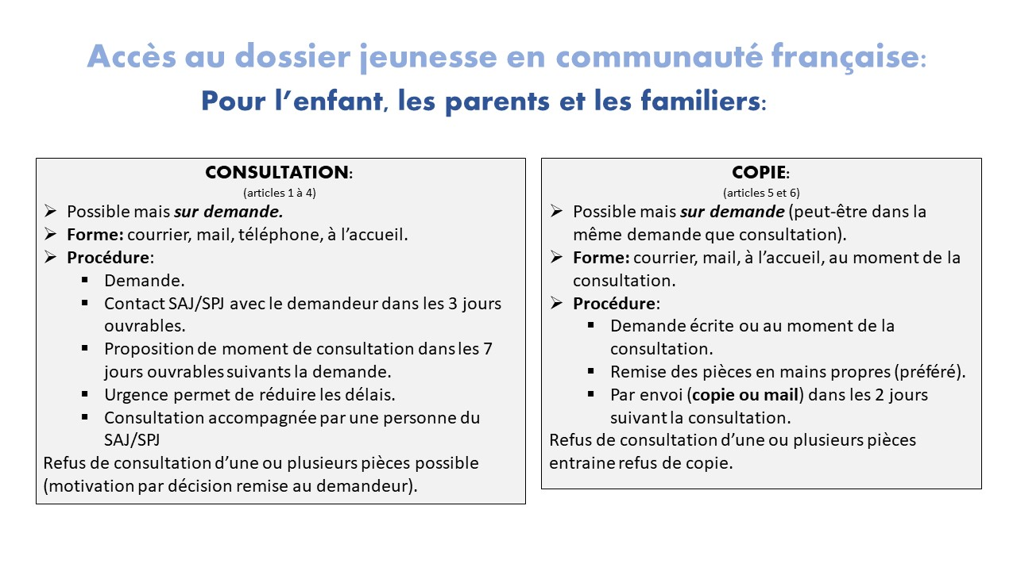
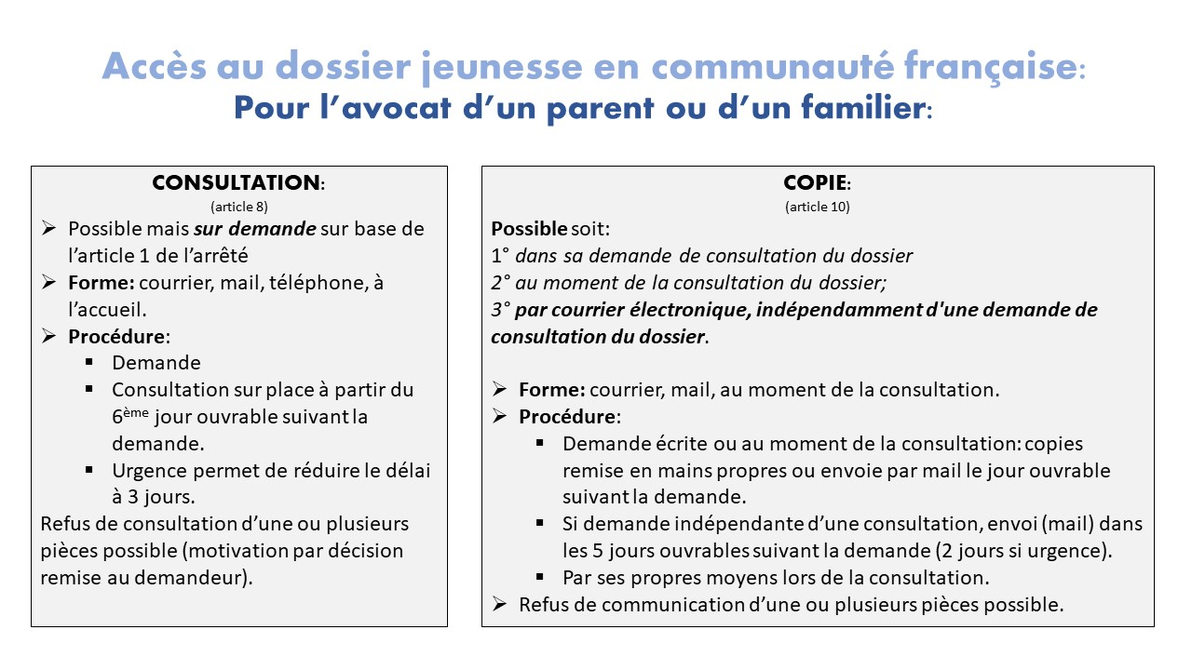
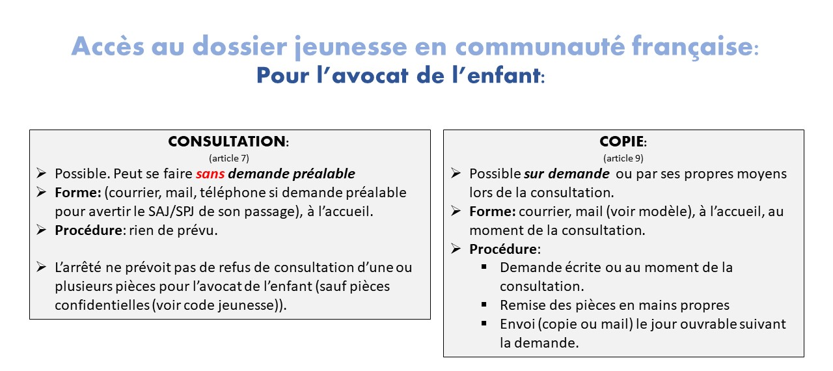

DEMANDE DE COPIES DU DOSSIER :
Suivant l’arrêté du Gouvernement de la Communauté française fixant les modalités de la consultation et de la délivrance de copies des pièces du dossier du conseiller de l'aide à la jeunesse et du directeur de la protection de la jeunesse du 15 MAI 2019.

Dossier n° :
Nom de/s enfant/s :
Instance de la Communauté française : SAJ - SPJ de ………………………………………………………..
Titulaire du dossier : ……………………………………………………………………………………………………………….
Nom de l’avocat faisant la demande :……………………………………………………………………………………..
Partie pour laquelle il intervient :…………………………………………………………………………………………….
Date de la demande :………………………………………………………………………………………………………………

Cher(ère) Madame/Monsieur le Conseiller de l’aide à la jeunesse,
Le Directeur de la protection judiciaire,

Afin de pouvoir parfaitement conseiller ma/mon client/e, je demande d’obtenir la copie des pièces suivantes se trouvant dans votre dossier :
(Article 9al1 (si avocat de l’enfant) / article 10§1,3° (si avocat d’un parent ou familier) de l’arrêté)

Les pièces suivantes :
-
-
-
-

Les pièces postérieures à la date du :

Je me permets d’invoquer l’urgence dans ce dossier pour bénéficier du délai réduit prévu dans l’arrêté en la justifiant par…………………………………………………………………………………………
Ou
Je sais que ces pièces me parviendront dans le délai de 5 jours ouvrables suivant la demande comme le prévoit l’arrêté.

Ces pièces peuvent m’être envoyée par scan à l’adresse électronique suivante :
-

En vous remerciant pour la réponse rapide que vous apporterez à ma demande, je vous prie d’agréer, cher(e) Madame/ Monsieur le Conseiller(e) / le Directeur(rice), l’expression de ma haute considération.

